[山东农大与西南林大合作陷争议：研究遭质疑](https://mp.weixin.qq.com/s?__biz=MzkzNTc5NDgwMw==&mid=2247493671&idx=1&sn=6ee315eb0304e0731ab7763767ab734f&chksm=c3b9b74bb4bd43a7a23a5f4f21439ae4bc5efdaee65541add53ef583e2680be45fc199829afb&scene=126&sessionid=1743094973)

急先锋[先锋科研](javascript:void(0);)2025-03-26 21:57:25浙江

**点击上方蓝字关注先锋科研**



文 | 急先锋

**论文信息**

近日，发表于《Scientific Reports》期刊的研究‘VPS28 regulates triglyceride synthesis via ubiquitination in bovine mammary epithelial cells’ VPS28通过泛素化调控牛乳腺上皮细胞甘油三酯合成因实验图像问题引发质疑。该研究由Lily Liu（通讯作者）、Jinhai Wang、Xianrui Zheng和Qin Zhang（通讯作者）共同完成，通讯作者Qin Zhang单位为山东农业大学动物科技学院，通讯作者Lily Liu单位为西南林业大学生物与食品工程学院。

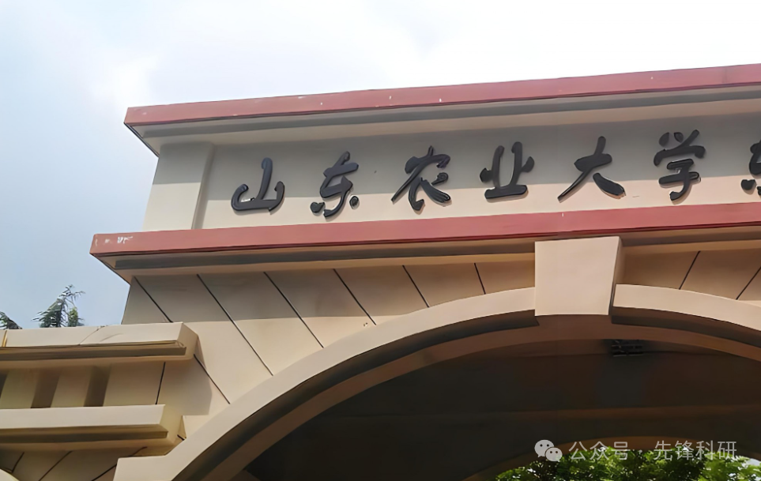

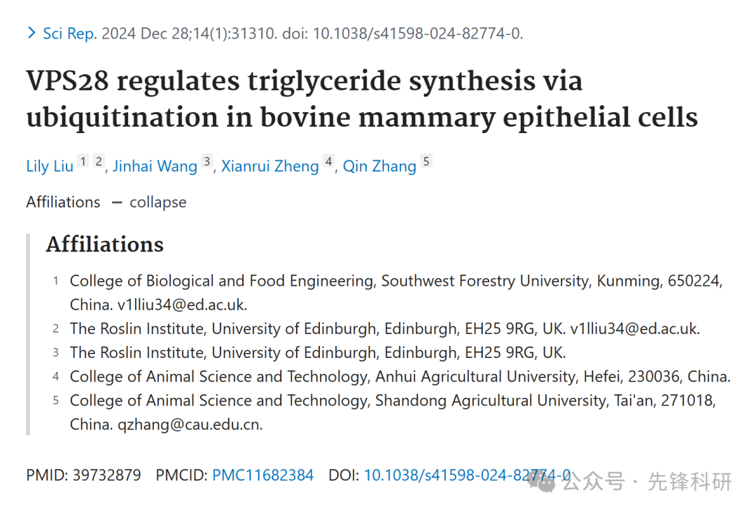

**质疑信息**

2025年3月评论人Sholto David指出本文存在图像重复：

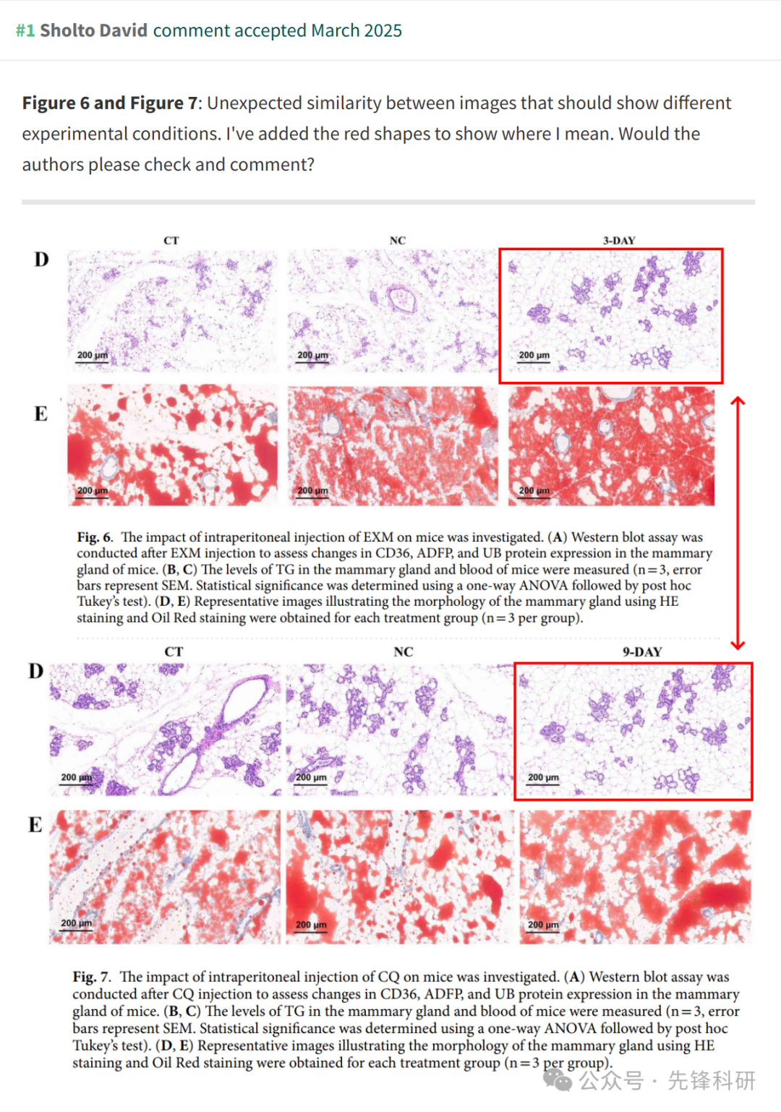

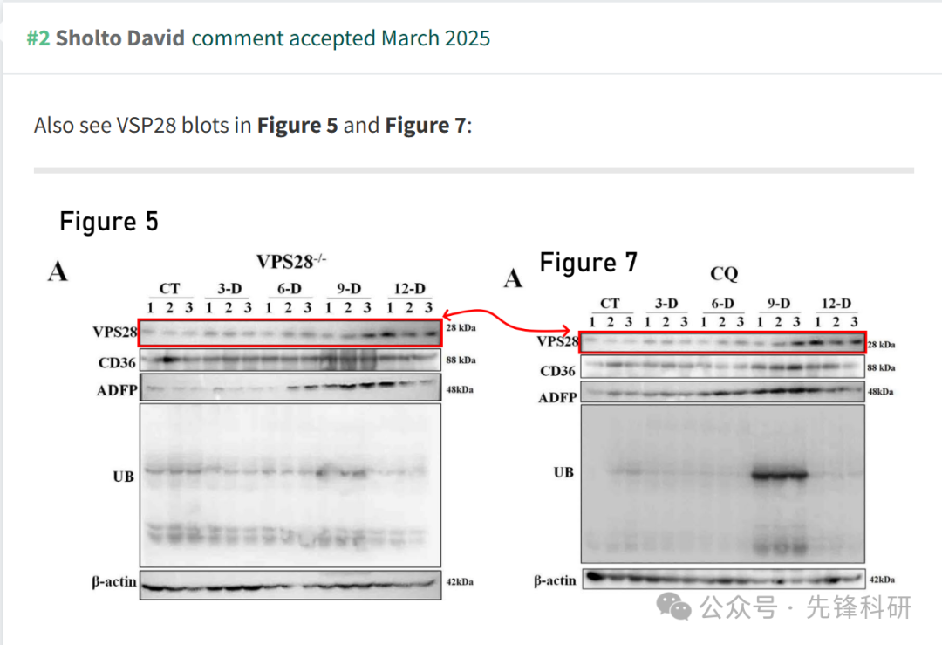

**参考链接：**

https://pubpeer.com/publications/818E16B36AEDE3B0C56B7885CA2BE7

**END**



**免责申明**

本文中的所有信息均源自学术网站及已公开资料。我们虽努力确保信息的准确性与完整性，但无法对此做出绝对保证。若发现任何纰漏或不实之处，请及时联系公众号后台，以便进行更正或删除。